本 校 61 週 年 校 慶 藝 能 科 成 果 展 照 片 集 錦（98.12.25.）
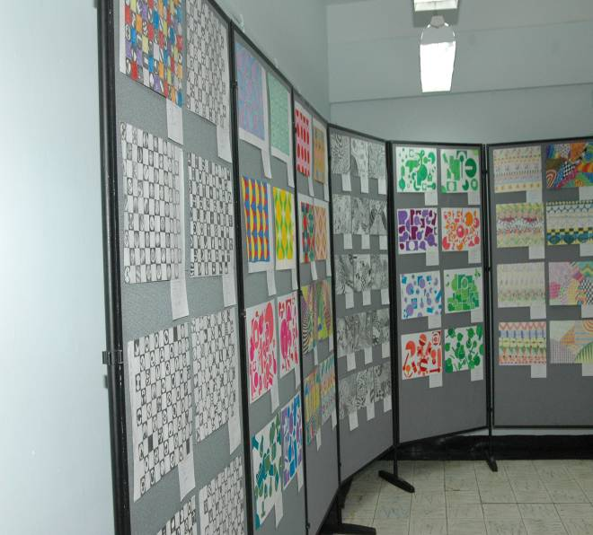 |  | 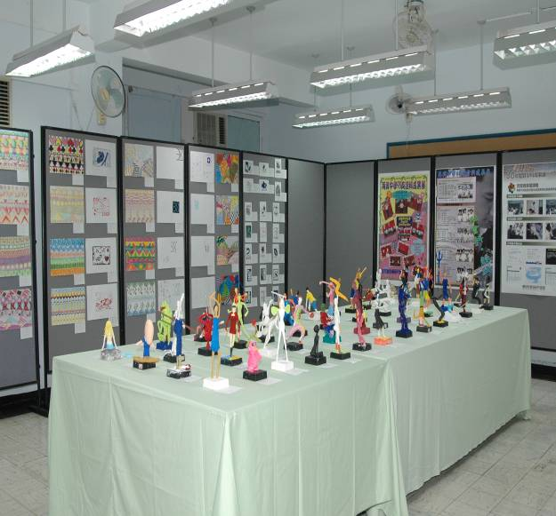
照片1： |  | 照片2：
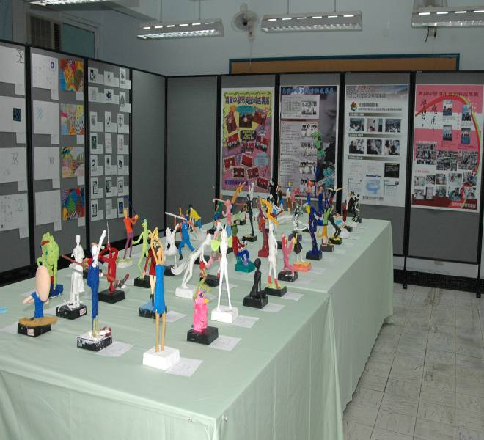 |  | 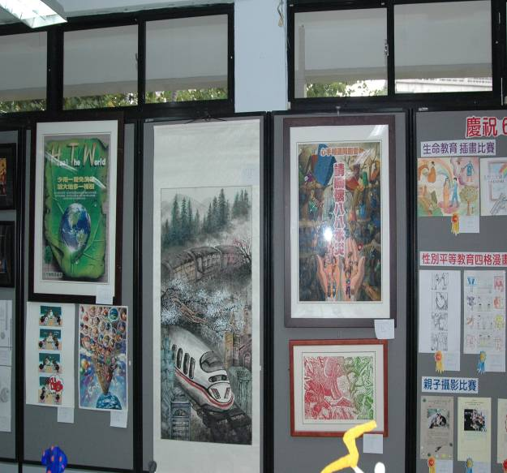
照片3： |  | 照片4：
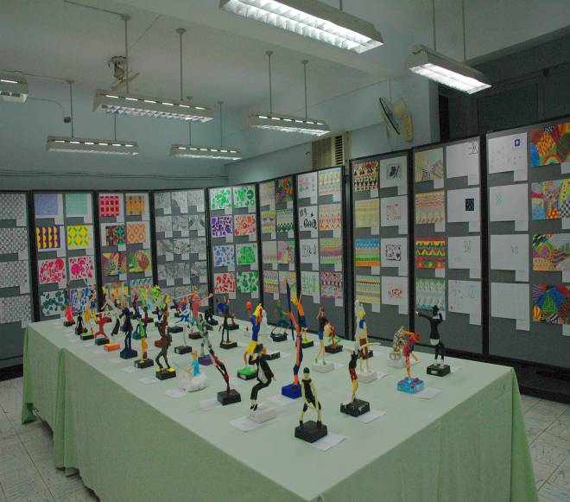 |  | 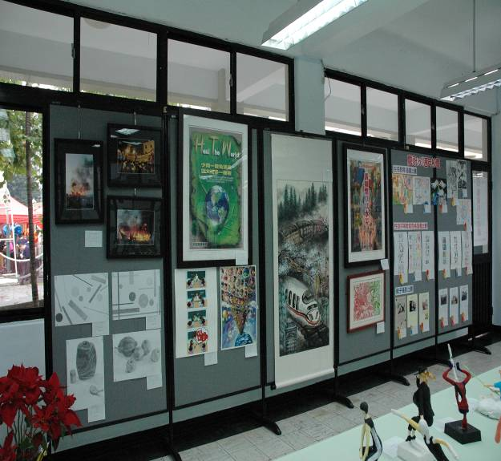
照片5： |  | 照片6：

本 校 61 週 年 校 慶 藝 能 科 成 果 展 照 片 集 錦（98.12.25.）
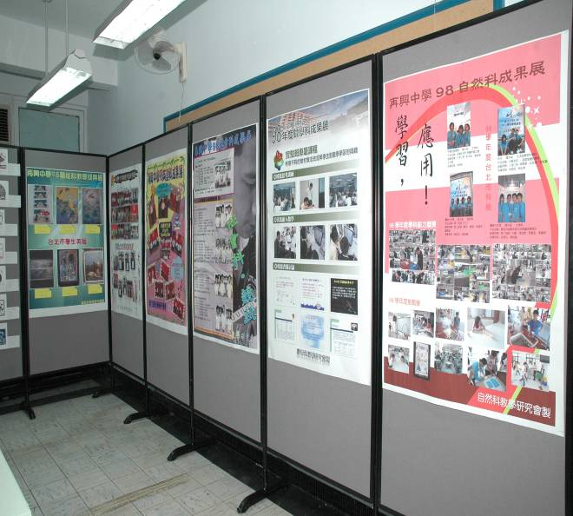 |  | 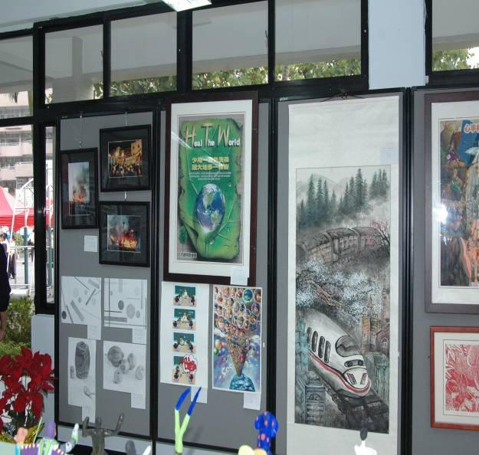
照片7： |  | 照片8：
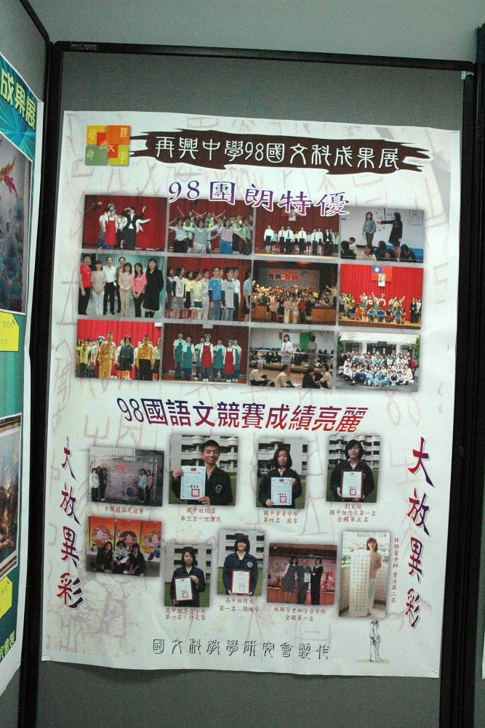 |  | 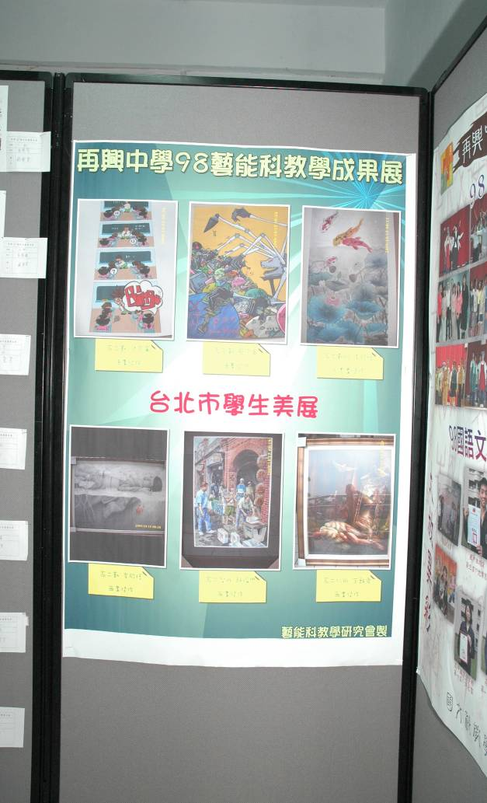
照片9： |  | 照片10：

